**Hibernate框架**

1. **搭建**

**a：打开下载的hibernate jar包，打开lib下的required目录，将其中所有jar包copy到项目中，并build Path**

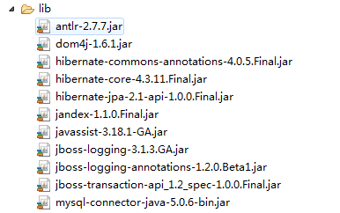

**b：将etc目录下的hibernate.cfg.xml文件copy到src路径下，并修改其中配置信息**

**<hibernate-configuration>**

**<session-factory>**

**<property name="hibernate.dialect">org.hibernate.dialect.MySQLDialect</property>**

**<property name="hibernate.connection.driver_class">com.mysql.jdbc.Driver</property>**

**<property name="hibernate.connection.username">root</property>**

**<property name="hibernate.connection.password">root</property>**

**<property name="hibernate.connection.url">jdbc:mysql://localhost:3306/test</property>**

**<property name="show_sql">true</property>**

**<mapping resource="com/hw/entity/Employee.hbm.xml"/>**

**</session-factory>**

**</hibernate-configuration>**

**c：添加实体类及对应的hbm映射文件**

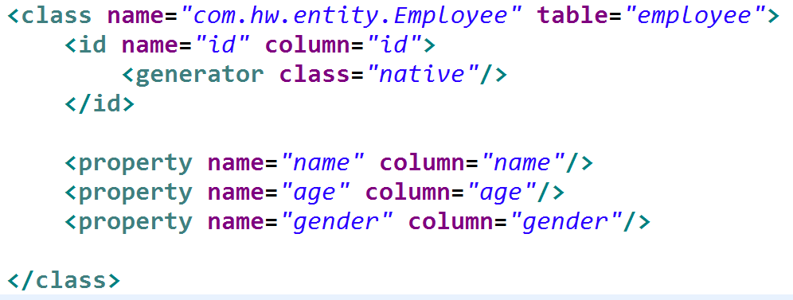

1. **session是hibernate中的核心对象，可以帮助我们开启事务，并操作数据。Session同时也是hibernate中的一级缓存，由sessionFactory创建，使用完毕后，需要关闭**
2. **Hibernate与JDBC不同，不会自动提交事务**
3. **Load():懒加载，当执行load()方法时，不会查询数据，只有需要使用查询结果时，才会去真正查询**

**get():立即加载**

1. **Hql语句**

**I：查询的是类而不是表，查询的目标是类中的属性而不是表中的字段：**



**II：根据条件查询可以使用占位符的形式或者自定义参数的形式：**

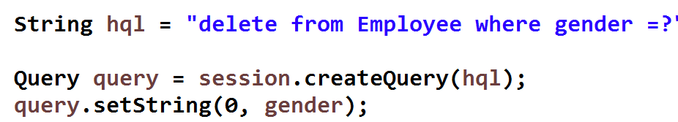

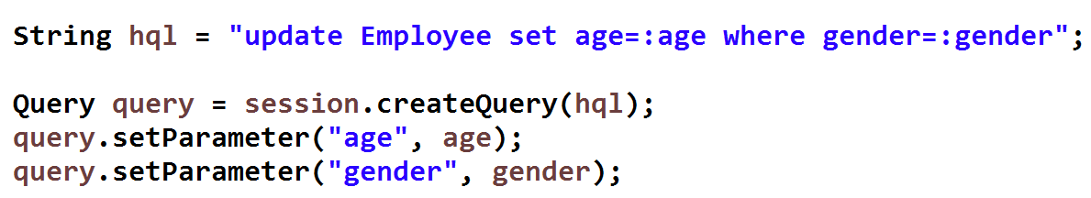

**III：指定查询某些字段，可以使用两种方法：**



注：需要类中有对应构造器

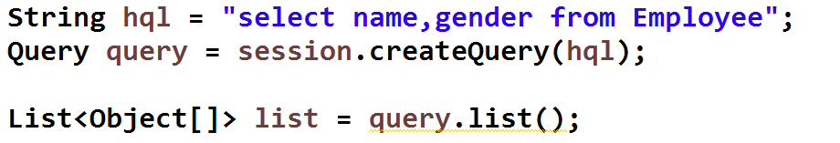

注：比较灵活

**IV：分页功能可以使用**setFirstResult(0)表示从第一条记录开始查寻

+setMaxResults(3)方法表示查询3条记录

**作业：**

1. **整合struts2及hibernate框架，在显示所有汽车页面添加分页功能**
2. **掌握hibernate中hql语句的用法**